УТВЕРЖДЕНО  Приказ № 122 от 30.08.2019 | ПРИНЯТО
Директор ГБОУ школы № 641 с углубленным изучением английского языка Невского района Санкт-Петербурга  ____________________М.А.Чупраков | Управляющим советом ГБОУ школы № 641 с углубленным изучением английского языка Невского района Санкт-Петербурга  Протокол № 1 от 30.08.2019
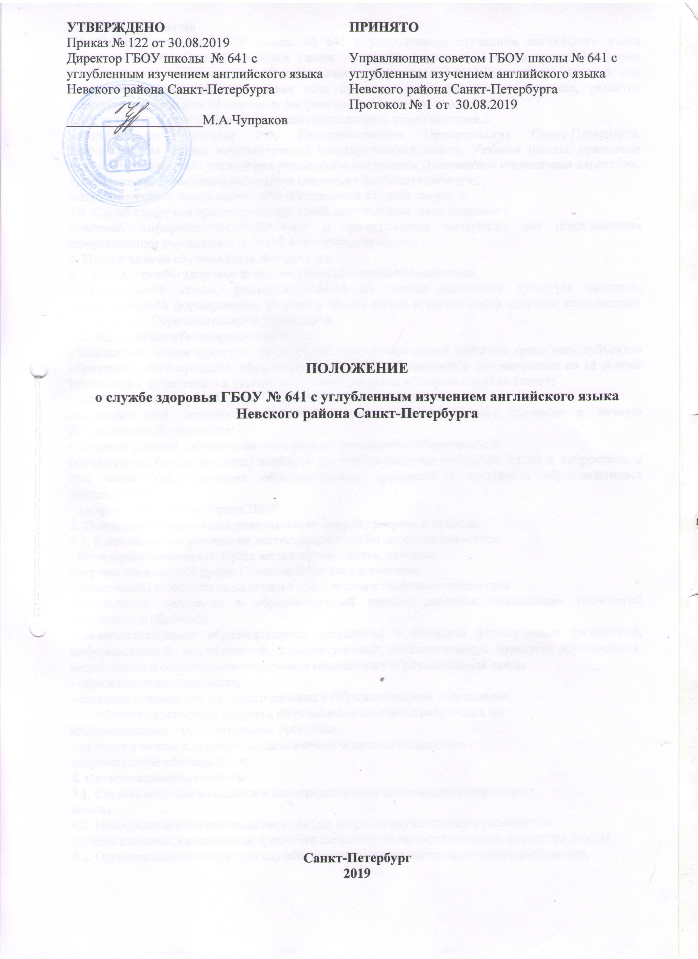

о службе здоровья ГБОУ № 641 с углубленным изучением английского языка Невского района Санкт-Петербурга

Санкт-Петербург
2019
1. Общие положения
1.1. Служба здоровья ГБОУ школы № 641 с углублённым изучением английского языка Невского района Санкт-Петербурга (далее – служба здоровья) – организационная форма взаимодействия специалистов образовательного учреждения по обеспечению условий для сохранения и укрепления здоровья всех субъектов образовательного процесса, развития культуры здоровья и на еѐ основе формирования здорового образа жизни.
1.2. Служба здоровья осуществляет свою деятельность в соответствии с
действующими Законами РФ, Постановлениями Правительства Санкт-Петербурга, Распоряжениям Органа исполнительной государственной власти, Уставом школы, правилами внутреннего трудового распорядка учреждения, настоящим Положением и приказами директора.
1.3. Настоящее Положение регулирует социально-реабилитационную,
психологическую, оздоровительную деятельность службы здоровья.
1.4. Служба здоровья проводит анализ своей деятельности, подготавливает
отчетные, информационно-справочные и аналитические материалы для представления администрации учреждения, в ведении которого находится.
2. Цели и задачи службы здоровья школы
2.1. Целью службы здоровья является создание здоровье созидающей
образовательной среды, функционирующей на основе идеологии культуры здоровья, предполагающей формирование здорового образа жизни и организацию здоровье созидающего уклада жизни Образовательного учреждения.
2.2. Задачами службы здоровья являются:
- повышение уровня культуры здоровья как компонента общей культуры среди всех субъектов образовательного процесса: обучающихся, педагогов, родителей и формирование на еѐ основе готовности к сохранению и укреплению своего здоровья и здоровья других людей;
- организация внутренней среды Образовательного учреждения,
обеспечивающей здоровье созидающий характер образовательного процесса и личную безопасность обучающихся;
- создание условий, обеспечивающих уменьшение рисков заболеваемости
обучающихся (воспитанников) наиболее распространёнными болезнями детей и подростков, в том числе обусловленными образовательным процессом и социально обусловленными заболеваниями.
- профилактика употребления ПАВ.
3. Основные направления деятельности службы здоровья школы
3.1. К основным направлениям деятельности службы здоровья относятся:
- мониторинг здоровья и образа жизни обучающихся, качества
здоровье созидающей среды Образовательного учреждения;
- повышение готовности педагогов и специалистов к здоровье созидающей
деятельности; внедрение в образовательный процесс здоровье созидающих технологий воспитания и обучения;
- совершенствование образовательных технологий и методики формирования физической, информационной, экологической, психологической, валеологической культуры обучающихся, медицинское и санитарно-гигиеническое обеспечение образовательной среды
- образовательного процесса;
- создание условий для здорового питания в Образовательном учреждении;
- содействие укреплению здоровья обучающихся на основе разработки их
индивидуальных оздоровительных программ;
- валеологическое, психолого-педагогическое и медико-социальное
сопровождение обучающихся;
4. Организационные основы
4.1. Служба здоровья находится в непосредственном подчинении у директора
школы.
4.2. Непосредственное руководство службой здоровья осуществляет руководитель
службы здоровья, назначаемый и освобождаемый от должности приказом директора школы.
4.3. Организационная структура службы здоровья определяется администрацией школы.

4.4. В службу здоровья входят:
- ответственный за физкультурно-оздоровительное направление (учитель
физической культуры, педагоги-организаторы по ОБЖ);
- ответственный за медицинское направление (медицинская сестра);
- ответственный за социально-педагогическое направление (социальный
педагог);
- ответственный за психологическое направление (психолог школы);
- ответственный за информационное обеспечение (заместитель директора по ВР).
Их функциональные обязанности определяются директором школы.
4.5. Медицинские работники участвуют в деятельности службы здоровья на
основании договора о сотрудничестве государственных образовательных учреждений и городских детских поликлиник.
4.6. Порядок создания службы здоровья:
4.6.1. Служба здоровья создаѐтся приказом директора школы.
4.6.2. В соответствии с задачами и направлениями деятельности службы здоровья директор школы вносит изменения в должностные инструкции специалистов – работников службы здоровья.
4.6.3. Специалисты службы здоровья проходят повышение квалификации;
4.6.4. Образовательное учреждение разрабатывает программу деятельности службы здоровья в соответствии с Положением о службе здоровья Образовательного учреждения.
4.6.5. Служба здоровья взаимодействует с иными организационными структурами Образовательного учреждения: службами, центрами, советами, методическими предметными и межпредметными объединениями.
4.6.6. Служба здоровья регулярно информирует участников образовательного
процесса (педагогов, обучающихся, родителей) о результатах деятельности
Образовательного учреждения по созданию здоровьесозидающей образовательной среды,
организации здоровьесберегающего уклада жизни школы.
4.6.7. Деятельность службы здоровья строится на основе социально-педагогического
партнѐрства с родителями обучающихся, а также с учреждениями образования (дополнительного, профессионального), здравоохранения, физической культуры и спорта, муниципальными органами власти по вопросам обеспечения здоровья участников образовательного процесса.
5. Обязанности и права руководителя и специалистов службы здоровья
5.1. Руководитель службы здоровья школы обязан:
- совместно с администрацией учреждения осуществлять подбор и
профилизацию кадров по основным направлениям деятельности службы;
- осуществлять руководство разработкой плана работы по укреплению здоровья школьников, планировать и осуществлять конкретные меры по ее реализации;
- осуществлять руководство всеми направлениями деятельности службы
здоровья.
- участвовать в ресурсном и научно-методическом обеспечении деятельности
службы здоровья, разрабатывать учебно-методическую документацию и рекомендации по различным направлениям ее деятельности;
- координировать совместную деятельность службы здоровья с подразделениями учреждения образования и организациями и учреждениями, работающими в сфере обеспечения здоровья;
- обеспечивать повышение уровня профессиональных знаний специалистов
службы здоровья и педагогического коллектива в области обеспечения здоровья участников образовательного процесса;
- осуществлять анализ деятельности службы здоровья, обобщать и представлять полученные результаты субъектам образовательного процесса – педагогам, обучающимся и их родителям;
5.2. Руководитель службы здоровья школы имеет право:
- определять полномочия специалистам службы здоровья по вопросам
организации здоровьесозидающей деятельности;
- вносить предложения по вопросам развития Образовательного учреждения, его ресурсного обеспечения, коррекции образовательного процесса и педагогической деятельности в Образовательном учреждении на основе мониторинга здоровья;
- посещать занятия, уроки, иные мероприятия, проводимые в Образовательном учреждении для анализа и оптимизации образовательного процесса и педагогической деятельности на здоровьесозидающей основе;
- обращаться в научно-образовательные учреждения по вопросам научнометодического обеспечения деятельности службы здоровья;
- ставить перед органами управления образованием вопросы, связанные с
совершенствованием службы здоровья;
5.3. Специалисты службы здоровья школы обязаны:
- популяризировать здоровый образ жизни;
- участвовать в разработке Программы деятельности службы здоровья,
планировании еѐ деятельности;
-участвовать в проведении мониторинга, коррекции здоровья и
индивидуального стиля жизнедеятельности учащихся и педагогов;
- планировать работу в соответствии с выявленными проблемами на основе
результатов мониторинга здоровья;
- реализовывать все направления деятельности службы здоровья на основе
командного взаимодействия, принципов паритета и взаимодополняемости;
- согласовывать ценности и цели службы здоровья с коллегами, учащимися,
родителями;
-рекомендовать по итогам мониторинга здоровья педагогам и родителям
образовательный маршрут для учащегося;
- повышать свою квалификацию.
5.4. Специалисты службы здоровья школы имеют право:
- участвовать в обсуждении вопросов, касающихся деятельности службы
здоровья и, вносить предложения по еѐ совершенствованию;
- взаимодействовать с организациями и учреждениями, работающими в сфере
обеспечения здоровья, при составлении индивидуальных оздоровительных программ
учащихся;
-вносить предложения по улучшению материально-технического обеспечения
соответствующих помещений службы здоровья.
6. Документация службы здоровья
6.1. Для регламентации деятельности службы здоровья необходимы следующие
документы:
- Настоящее положение;
- Приказ директора школы о составе и руководителе службы здоровья;
- Годовой план работы;
- Отчет о работе службы здоровья за прошедший учебный год;
- Сведения о результатах мониторинга здоровье сберегательной образовательной среды.
6.2. Документация о деятельности службы здоровья хранится не менее чем за два года.

